АВТОНОМНАЯ НЕКОММЕРЧЕСКАЯ ОРГАНИЗАЦИЯ
ДОПОЛНИТЕЛЬНОГО ПРОФЕССИОНАЛЬНОГО ОБРАЗОВАНИЯ
«ЦЕНТРАЛЬНЫЙ МНОГОПРОФИЛЬНЫЙ ИНСТИТУТ»

УТВЕРЖДАЮ

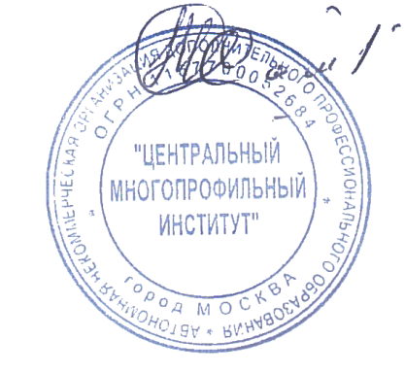
Ректор АНО ДПО «ЦМИ»

А.Х. Тамбиев

«30» апрель 2020г.

УЧЕБНЫЙ ПЛАН
цикла тематического усовершенствования по курсу

«ОРГАНИЗАЦИЯ РАБОТЫ МЕДИЦИНСКОГО ДЕЗИНФЕКТОРА ПРИ НОВОЙ КОРОНАВИРУСНОЙ ИНФЕКЦИИ (COVID-19)»

Цель: совершенствование профессиональных навыков дезинфекции медицинских сотрудников в условиях распространения новой коронавирусной инфекции «COVID-19»
Категория слушателей: медицинский персонал всех специальностей неинфекционного профиля
Срок обучения: 36 часа
Форма обучения: заочная (по желанию слушателя или заказчика возможны очная, очно – заочная, а также сочетание всех форм обучения) с применением электронного обучения, дистанционных образовательных технологий .

№ п/п | Наименование модулей | Трудоемкость (ак.ч) | Аттестационное мероприятие
1. | Этиология и патогенез | 4 | тест
2 | Эпидемиологическая характеристика | 6 | тест
3 | Диагностика коронавирусной инфекции | 6 | тест
4 | Механизмы передачи новой коронавирусной инфекции (COVID-19) | 6 | тест
5 | Санитарно-гигиенические требования к проведению дезинфекции новой коронавирусной инфекции (COVID-19) | 6 | тест
6 | Дезинфекционные мероприятия для профилактики заболеваний, вызываемых новой коронавирусной инфекцией (COVID-19) | 6 | тест
 | Итоговая аттестация | 2 | в соответствии с положением об итоговой аттестации
Итого |  | 36

